CAPÍTULO 5 — GUÍA DE LECTURA
Autenticación y autorización
JWT, RBAC y bcrypt, explicados en criollo
Traducción didáctica del texto académico, sección por sección. Mismos conceptos, otro idioma.

Antes de empezar: cómo usar esta guía
Cada sección tiene Qué dice (la idea comprimida), En criollo (la explicación larga con la analogía) y Para el pizarrón (la frase que hay que llevarse). No se pierde ni un concepto: lo que cambia es el idioma.

LA IDEA MADRE DE TODO EL CAPÍTULO
Esta clase responde dos preguntas que suelen tratarse como una sola y no lo son:
- Autenticación es establecer quién es alguien.
- Autorización es decidir qué puede hacer.
Un sistema puede saber perfectamente quién sos y negarte todo. Esa distinción —que del lado del cliente se ve como la diferencia entre un 401 y un 403— acá se convierte en dos mecanismos separados con reglas propias.
Y hay una coincidencia de calendario para aprovechar: esta misma semana la otra mitad de la cursada estudia el token desde el navegador —dónde guardarlo, por qué ninguna opción es gratis, y por qué las guardas de ruta son usabilidad y no seguridad—.
Las dos clases son las dos mitades de la misma demostración: allá se aprende que el cliente no protege nada; acá se construye lo único que sí protege.

5.1 — De qué se trata esta clase
El capítulo cobra dos reglas de la clase 3 sobre el único caso del sistema donde aparecen. EA-02 —ninguna operación bloqueante desde una corrutina— y EA-06 —nada de trabajo de procesador sin ceder— existen, en la práctica, casi exclusivamente por bcrypt. Y el TPI da el número que lo explica todo:

El número que ordena todo el capítulo
bcrypt con factor de costo 12 consume del orden de trescientos milisegundos de procesador por verificación. En un proceso asincrónico, trescientos milisegundos de procesador dentro de una corrutina son trescientos milisegundos en los que el bucle de eventos no atiende absolutamente nada: ni el catálogo público, ni las conexiones abiertas, ni el chequeo de salud.

Hay además una decisión de modelado que vale por sí sola y conviene anticipar porque enseña a pensar: el TPI declara que SISTEMA no es un rol, y explica por qué modelarlo como tal habría sido un error. La sección 5.8 lo desarrolla.

PARA EL PIZARRÓN
Al terminar la clase tenés que poder hacer tres cosas:
- Implementar el flujo de autenticación completo.
- Explicar qué garantiza un token firmado y qué no.
- Justificar por qué la autorización consulta la base en cada petición aunque el token ya traiga los roles.
La tercera es la que más gente contesta mal, y es la decisión más importante del capítulo.

5.2 — Del Basic al token: tres respuestas, tres renuncias

Qué dice
El problema es viejo: un protocolo sin estado necesita que cada petición diga de parte de quién viene. Hubo tres respuestas, y cada una resignó algo distinto.

Las cuatro decisiones de diseño del capítulo | Qué significa
1. El servidor no guarda sesiones | Cada petición se basta a sí misma. Cualquier instancia puede atender cualquier petición
2. La firma garantiza integridad, no confidencialidad | El contenido del token se puede leer. La sección 5.3 desarrolla lo que eso implica
3. El hash de contraseña es lento a propósito | No es una carencia de la herramienta: es su propósito. La sección 5.4 explica por qué
4. La autorización se decide en la base, no en el token | La decisión menos obvia y la más importante del capítulo. La sección 5.9 la desarrolla
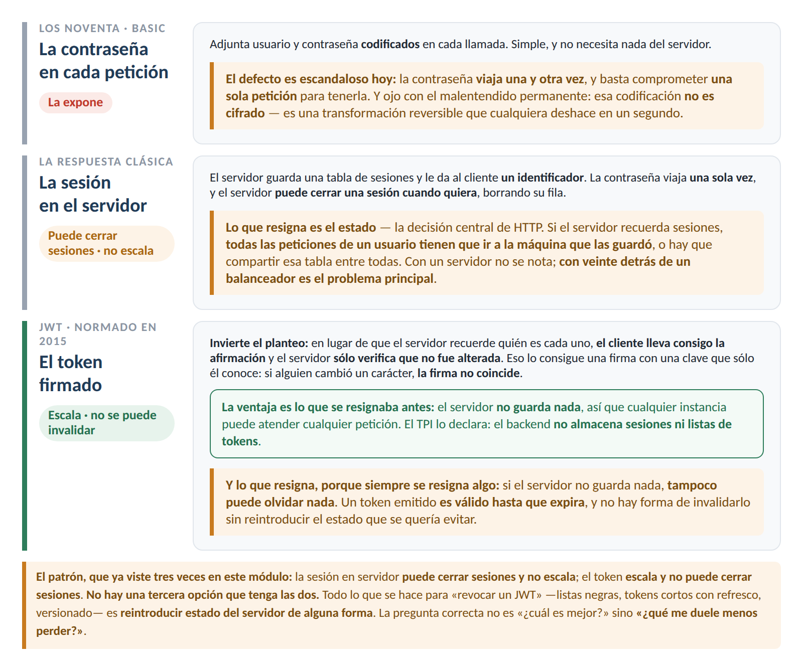
Figura 5.1 — Los tres esquemas históricos y qué resigna cada uno.

PARA EL PIZARRÓN: la pregunta correcta
No hay una tercera opción que tenga las dos cosas. Todo lo que se hace para «revocar un JWT» —listas negras, tokens cortos con refresco, versionado— es reintroducir estado del servidor de alguna forma, aceptando parte del costo que se quería evitar.
Por eso la pregunta correcta no es «¿cuál es mejor?» sino «¿qué me duele menos perder?». En el TPI duele menos no poder revocar al instante que no poder escalar, y por eso el token gana.
Y ojo con esto: la decisión trae consecuencias que aparecen después. Cuando en la sección 5.9 veas que la autorización consulta la base en cada petición, vas a entender que es exactamente el precio de esta decisión, pagado en cuotas.

5.3 — Anatomía de un token
Un token firmado tiene tres partes separadas por puntos, cada una codificada.

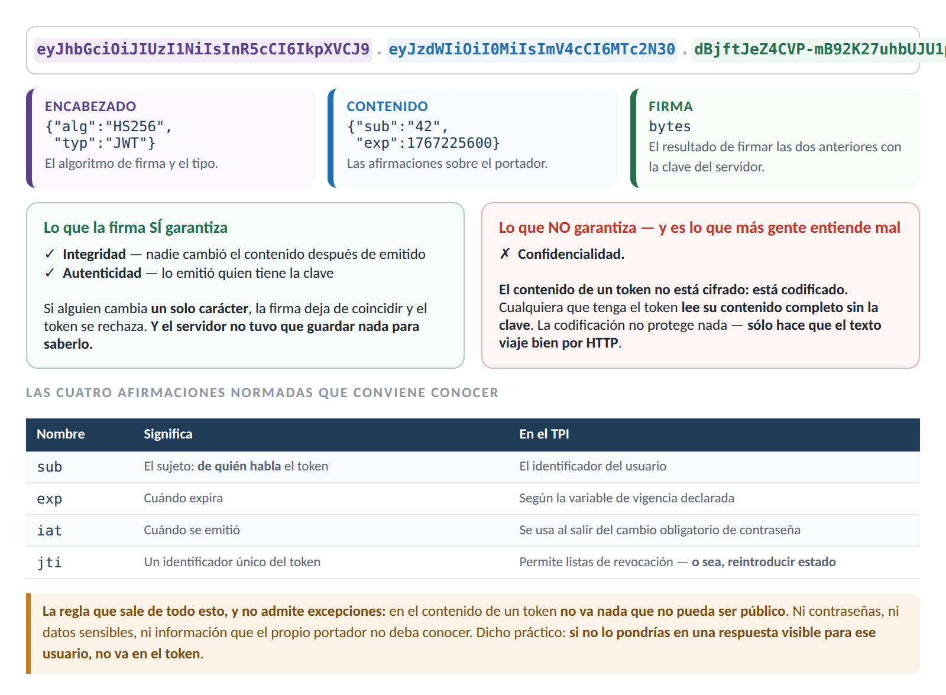
Figura 5.2 — Las tres partes de un token y qué garantiza cada una.
OJO ACÁ: hacelo ahora mismo, es de las cosas que hay que ver una vez
- Uno. Tomá cualquier token — el tuyo, de cualquier sistema donde hayas iniciado sesión.
- Dos. Copiá la parte del medio, entre los dos puntos.
- Tres. Decodificala. En la consola del navegador: atob("...").
Lo leés entero. Sin clave, sin nada.
Ahora pensá qué significa eso para lo que vas a escribir. Si en el token metés el correo, el rol y el identificador, todo eso es público para cualquiera que tenga el token, incluido el propio usuario.
A veces está perfectamente bien —el usuario ya sabe su correo—. Y a veces no: si metés un campo interno como el nivel de descuento que le corresponde o una marca de cliente problemático, acabás de publicárselo.
Regla sin excepciones: si no lo pondrías en una respuesta visible para ese usuario, no va en el token.

5.4 — Por qué el hash de contraseña es lento a propósito
Las contraseñas no se guardan. Se guarda el resultado de aplicarles una función que no se puede revertir, de modo que quien acceda a la base no obtenga las contraseñas.
Y acá aparece la primera intuición equivocada. Una función de hash criptográfico como las de la familia SHA parece lo indicado: es irreversible y está bien estudiada. No sirve, y la razón es contraintuitiva: es demasiado rápida.
Esas funciones están diseñadas para procesar grandes volúmenes de datos a máxima velocidad. Una placa gráfica moderna calcula miles de millones por segundo. Si un atacante obtiene la base, no necesita revertir nada: prueba contraseñas candidatas hasta que un hash coincida. Con esa velocidad, cualquier contraseña razonable cae en horas.
bcrypt —publicado en 1999 por Niels Provos y David Mazières— invierte deliberadamente esa propiedad. Fue diseñado para ser lento y difícil de acelerar con hardware especializado, y tiene un parámetro que ajusta cuánto: el factor de costo. Cada incremento duplica el trabajo. El TPI declara factor 12: unos trescientos milisegundos por verificación.

 | Con un SHA rápido | Con bcrypt costo 12
Verificar un login legítimo | Instantáneo | 0,3 s — imperceptible
Probar mil millones de candidatas | Segundos | Diez años

Esa asimetría es todo el punto: la lentitud molesta una vez por login y arruina un ataque por fuerza bruta.
bcrypt incorpora además una sal —un valor aleatorio distinto por contraseña— que se guarda dentro del propio hash. Su efecto es que dos usuarios con la misma contraseña tienen hashes distintos, lo que impide precalcular una tabla de hashes comunes y usarla contra toda la base de una vez.

$2b$12$LQv3c1yqBWVHxkd0LHAkCO.Yl6X8Yh9lRqLxJKQ2vQe3nZ8Vv5rGa
│ │ └────── la sal, 22 caracteres ──────┘└─── el hash ───┘
│ └── el factor de costo
└── la variante del algoritmo

Esa autodescripción tiene una consecuencia práctica valiosa: el sistema puede verificar contraseñas guardadas con distintos factores de costo, porque cada hash dice con cuál se generó. Eso permite subir el factor —como la sección 5.12 anticipa que habrá que hacer— sin invalidar las contraseñas existentes: las viejas se siguen verificando con su costo original, y se rehashean con el nuevo la próxima vez que alguien inicie sesión.

El corolario que te va a servir para leer código ajeno
Esto es de las pocas cosas en informática donde «más lento» es la característica y no el defecto. Vale la pena tenerlo claro porque va a chocar con todo lo demás que aprendiste.
Si ves una contraseña hasheada con SHA-256, MD5 o cualquier cosa rápida, eso está mal. No «es mejorable»: está mal, y es de los errores más serios que puede tener un sistema.
Y no importa cuánto se haya complicado el resto —tres vueltas de hash, una sal propia, concatenaciones raras—: si la función base es rápida, sigue siendo rápida, y un atacante con la base en la mano prueba millones de candidatas por segundo.
Hay algoritmos más nuevos y mejores que bcrypt —argon2 ganó una competencia internacional en 2015 por eso— pero todos comparten la misma idea: ser caros a propósito.

5.5 — El flujo de autenticación, y por qué el orden importa
La sección 5.1 del TPI describe el inicio de sesión en once pasos. Los primeros tres concentran las decisiones.

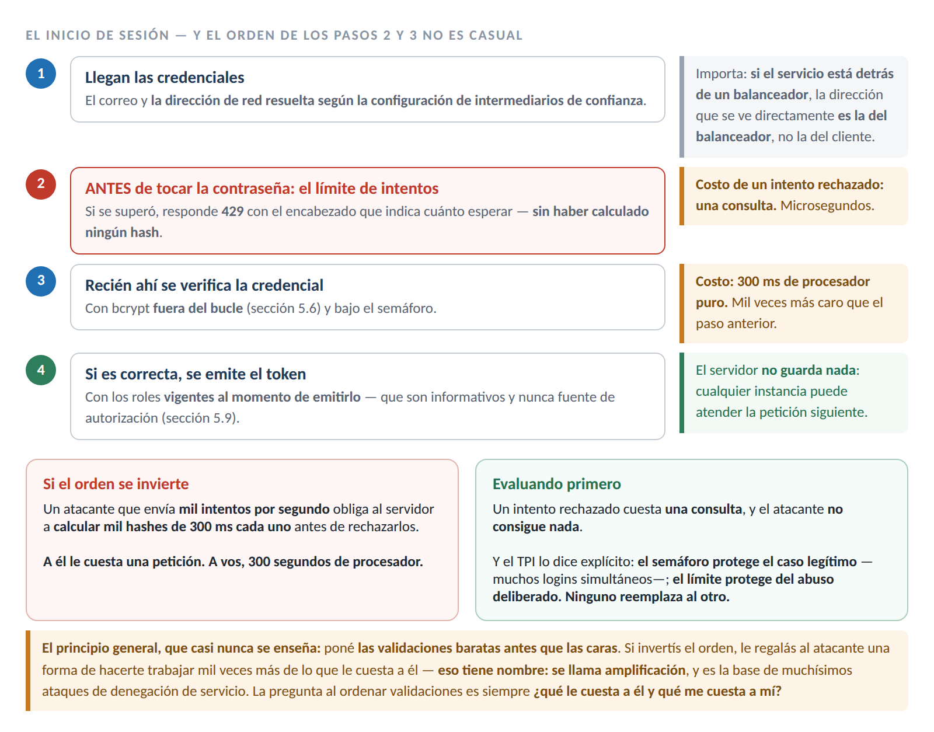
Figura 5.3 — El flujo de autenticación, con el punto donde se decide sin calcular.

5.6 — bcrypt fuera del bucle, y su semáforo
Acá se cobran EA-02 y EA-06 sobre el único caso del sistema donde aparecen. El TPI enuncia la regla sin ninguna flexibilidad: toda invocación a Passlib —hash y verificación— se ejecuta con await anyio.to_thread.run_sync(). No hay ninguna excepción y no hay ninguna llamada directa en el código.

from anyio import to_thread

async def verificar_password(plano: str, hasheado: str) -> bool:
async with _semaforo_bcrypt:
return await to_thread.run_sync(pwd_context.verify, plano, hasheado)

Dos piezas, y la segunda es la que sorprende. El hilo aparte resuelve EA-02: el trabajo de procesador ocurre fuera del bucle, que sigue atendiendo. El semáforo resuelve un problema que el hilo no resuelve.

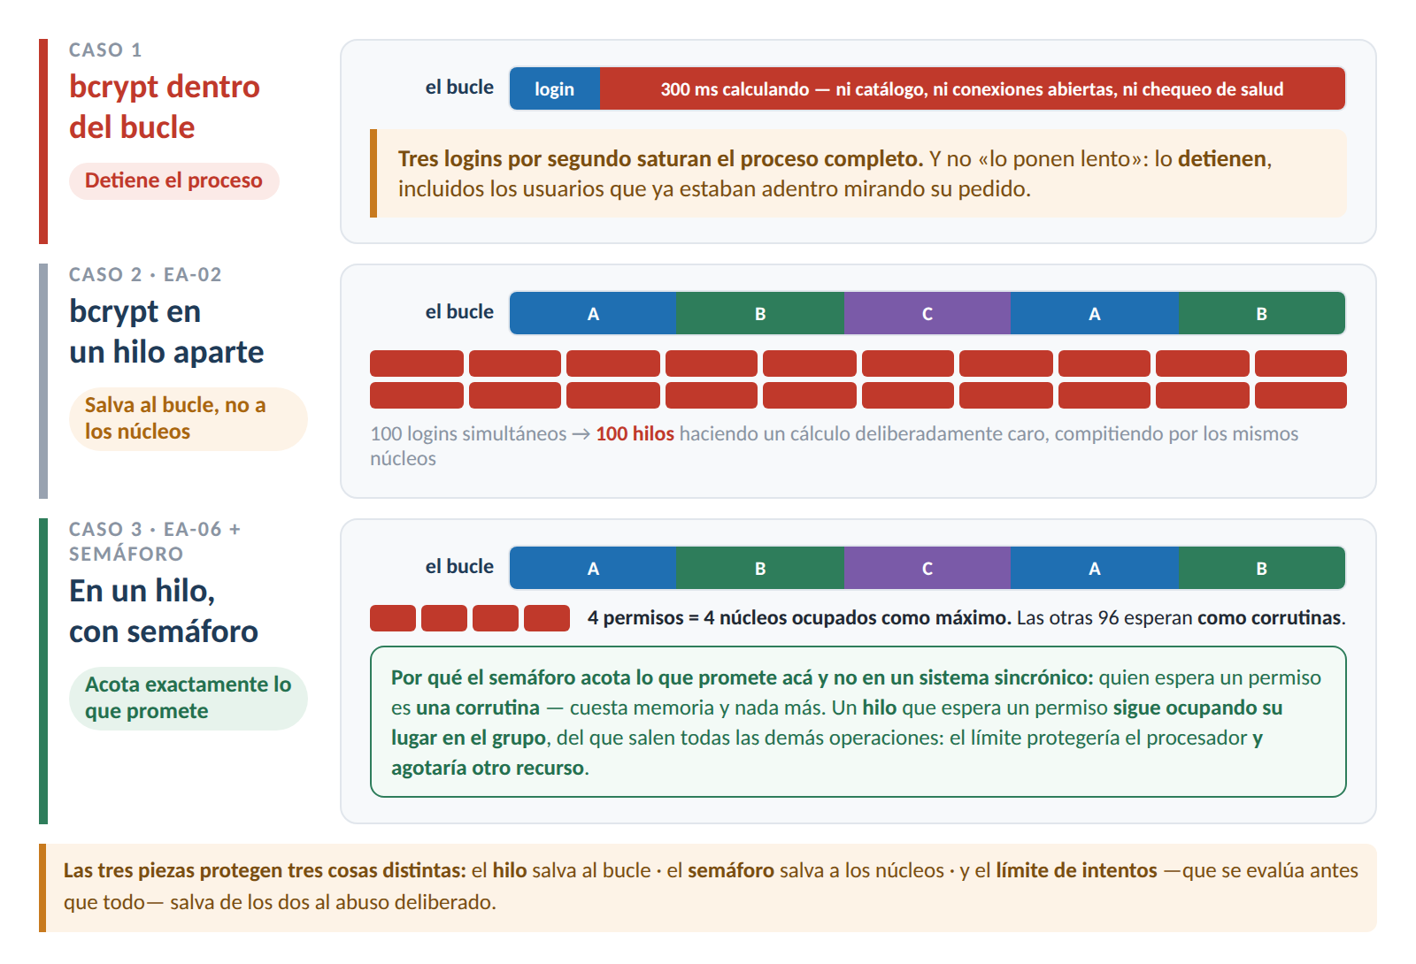
Figura 5.4 — bcrypt dentro del bucle, en un hilo, y en un hilo con semáforo.
OJO ACÁ: hacé la cuenta antes de seguir
- Un login = 0,3 segundos de procesador puro.
- Sin sacarlo a un hilo: tres logins por segundo saturan el proceso completo.
- Y no «lo ponen lento»: lo detienen. Ni el catálogo, ni el chequeo de salud, ni las conexiones de eventos abiertas.
Y ahora la parte que engaña: en tu máquina, probando solo, tres logins por segundo no van a pasar jamás. Vas a escribir pwd_context.verify(...) sin await to_thread, va a andar perfecto, y vas a pensar que la regla es exagerada.
Se rompe el primer día de uso real, cuando treinta personas entran a la vez al empezar el turno. Y el síntoma no va a ser «el login está lento»: va a ser la aplicación entera no responde, incluidos los usuarios que ya estaban adentro mirando su pedido.
Por eso el TPI dice «no hay ninguna excepción y no hay ninguna llamada directa en el código». Es de las pocas reglas que se pueden verificar con un grep, igual que EA-03: buscá pwd_context sin to_thread cerca.

5.7 — Los cuatro roles
El TPI define cuatro roles acumulables —un usuario puede tener más de uno— y establece antes que nada un principio que ordena todo lo demás:

El principio
Todo endpoint que opera sobre un recurso propio —direcciones y pedidos propios— exige únicamente estar autenticado y ser el propietario, no un rol en particular. El administrador puede comprar como cualquier otro usuario.
Dicho al revés: los roles otorgan capacidades sobre lo ajeno, no sobre lo propio. Nadie necesita un rol para ver su propio pedido.

Rol | Puede | No puede
ADMIN | CRUD de usuarios, categorías, productos, galerías e ingredientes; ver todos los pedidos; estadísticas; ajuste manual de stock | No tiene restricciones de rol — pero sigue sujeto a la matriz de transiciones y a las reglas de negocio
STOCK | Leer productos e ingredientes con cantidad exacta, cambiar disponibilidad, ajustar stock, ver movimientos | No crea, edita ni elimina productos, ingredientes ni categorías: sólo mueve existencias. No administra usuarios ni ve estadísticas
PEDIDOS | Ver todos los pedidos con detalle e historial, ejecutar transiciones autorizadas, reclasificar modalidad en pendiente | No administra el catálogo, no ve estadísticas, y nunca mueve stock por un endpoint propio: eso lo produce la transición de estado
CLIENT | Catálogo, carrito, crear pedidos, consultar y seguir los propios, cancelar mientras estén pendientes | Sólo accede a sus propios datos. Es el rol que el registro asigna automáticamente

Dos filas merecen comentario porque enseñan a leer una matriz de permisos.
El administrador no está por encima de las reglas de negocio. Puede ver todo y administrar todo, y sigue sujeto a la matriz de transiciones: no puede llevar un pedido entregado a pendiente porque ningún rol puede, no porque le falte permiso.
El gestor de pedidos nunca mueve stock directamente. Puede provocar movimientos —al avanzar un estado— pero no existe un endpoint donde él escriba stock. Eso es coherente con lo que la clase 7 desarrolla: el stock tiene un único punto de escritura.

PARA ENTENDER: tener todos los permisos no es estar por encima de las reglas
Son dos capas distintas y hay que tenerlas separadas en la cabeza:
- Permisos: ¿este actor puede intentar esta operación?
- Reglas de negocio: ¿esta operación tiene sentido en este estado?
Un sistema que las mezcla termina con un rol «superadministrador» que puede saltearse las reglas del dominio — y ese rol es la puerta por la que se cuelan todas las inconsistencias: alguien lo usa para «arreglar» un caso raro, y deja los datos en un estado que ninguna otra parte del sistema espera.

5.8 — Por qué SISTEMA no es un rol
Esta sección trata una decisión de modelado que ocupa un párrafo del TPI y enseña más que muchas páginas.
La matriz de transiciones incluye un actor llamado SISTEMA: es quien ejecuta, por ejemplo, la expiración automática de un pedido que nadie confirmó. Parece natural modelarlo como un quinto rol. El TPI dice que no, y da las dos razones:

Lo que declara el TPI
SISTEMA no es un rol. No aparece en la tabla de transiciones ni en la tabla de roles. Un rol es algo que se le asigna a un usuario y que la verificación de permisos comprueba; SISTEMA no se le puede asignar a nadie, no se puede autenticar con él, y no existe ninguna fila de usuario que lo tenga. Es una marca en el historial que dice «esta transición no la ejecutó una persona».
Y la razón por la que la alternativa era peor: modelarlo como rol habría exigido crear un usuario de sistema, y un usuario que existe pero con el que nadie puede entrar es una fila que en algún momento alguien va a intentar usar para otra cosa.

PARA ENTENDER: un usuario de sistema es una puerta que dejaste abierta y anotaste que no se usa
Pensá cómo termina siempre. Creás usuario_sistema para que las tareas automáticas tengan bajo qué actuar. Al mes, alguien necesita correr un script y usa esa cuenta porque ya existe y tiene permisos. A los seis meses hay tres integraciones usándola. Al año nadie sabe qué hace cada cosa con esa cuenta, y no la podés desactivar porque algo se rompe.
La alternativa del TPI es más simple y más segura: SISTEMA es un dato, no una identidad. Es un valor en una columna del historial que dice quién ejecutó una transición. No tiene contraseña, no tiene permisos, y no hay forma de entrar con él.
La pregunta de diseño que te llevás: cuando estés por crear una entidad «técnica» —un usuario de sistema, una cuenta genérica, un rol especial— preguntate si lo que necesitás es una identidad o un dato. Casi siempre es un dato.

5.9 — Vigencia: la autorización se decide en la base
Acá está la decisión más importante del capítulo, y es la que responde al costo que la sección 5.2 anunció.
El TPI declara que las asignaciones de rol tienen vigencia: pueden revocarse y pueden vencer. Y de ahí sale la regla que gobierna todo:

Lo que declara el TPI
Roles incluidos en el token. El token incorpora únicamente los roles vigentes al momento de emitirlo, y son informativos para la interfaz. Nunca son fuente de autorización.
Expiración durante la sesión. La autorización consulta la base en cada petición, de modo que una asignación revocada o vencida deja de otorgar permisos de inmediato, aun con un token todavía vigente.

Esa es la respuesta del TPI al problema de la sección 5.2 —que un token emitido no se puede invalidar—. Y fijate en la jugada, porque es elegante: no intenta invalidar el token. Hace que el token no decida nada.
El token sigue siendo válido: sigue diciendo quién sos, y eso no cambió. Lo que cambió es qué podés hacer — y eso no vive en el token sino en la base, donde sí se puede modificar en cualquier momento.
Y la contracara para el frontend es exacta: los roles que vienen en el token sirven para decidir qué botones mostrar —que es usabilidad— y no sirven para nada más. Es RN-F04 vista desde este lado, y por eso sus garantes le pegan al backend directamente, salteándose la interfaz.

Regla de vigencia | Qué establece
Asignación | Sólo un administrador asigna o revoca roles a terceros. Queda registro de quién lo hizo
Revocación | El borrado escribe una fecha de revocación; la fila no se borra. El historial de quién tuvo qué rol se conserva completo
Reasignación | Asignar un rol vencido crea una fila nueva y cierra la anterior en la misma transacción. Si ya hay una abierta, responde 409
Auto-registro | El registro inserta la asignación del rol de cliente en la misma transacción que crea el usuario
Autoprotección | Un administrador no puede eliminarse ni revocarse su propio rol, y el sistema rechaza lo que dejaría cero administradores activos

El auto-registro y la transacción merecen un comentario. El TPI aclara: «sin esa inserción, el usuario recién registrado no puede comprar». Crear el usuario y asignarle su rol son una sola operación de negocio, y si la segunda falla, la primera no debe quedar. Es exactamente el problema que la clase 6 resuelve con el Unit of Work — y conviene notarlo ahora, porque es la primera vez en el módulo que aparece una operación que no tiene sentido a medias.

OJO ACÁ: la autoprotección parece exagerada hasta que ves lo fácil que es quedarse afuera
Hay dos administradores. Uno se va de la empresa y le revocan el rol. El que queda está probando la pantalla de roles y se revoca el suyo para ver qué pasa.
Listo. Cero administradores. Nadie puede asignar roles, porque asignar roles requiere ser administrador. La única salida es entrar a la base a mano y escribir una fila.
Y fijate que ninguno de los dos hizo nada raro: el primero se fue, el segundo probó un botón. El sistema quedó inutilizable por dos operaciones perfectamente válidas.
Por eso el TPI no dice «tené cuidado»: declara que el sistema rechaza la operación que dejaría cero administradores activos. Es la misma idea que venís viendo desde el frontend: una regla que depende de que alguien se acuerde, falla.

Y el historial guarda el rol como instantánea
El TPI lo dice así: una transición ejecutada el viernes a las 23:59 sigue diciendo bajo qué rol se autorizó, aunque el lunes ese rol ya no exista.
Es lo mismo que viste en la clase 4 con el precio del producto: el registro guarda lo que era cierto en ese momento, no lo que es cierto ahora.
Y la razón es idéntica. Si el historial resolviera el rol consultando la asignación actual, revocarle un rol a alguien reescribiría todo lo que esa persona hizo en el pasado. Una auditoría de lo que pasó en marzo daría resultados distintos según el día en que la corras.
Es la distinción de la clase 4 otra vez: lo que describe cambia, lo que registra no. Y cuando dudes de si un dato hay que copiarlo o referenciarlo, esa es la pregunta.

5.10 — Cambio obligatorio de contraseña, y los dos routers
El sistema puede marcar que un usuario debe cambiar su contraseña —por ejemplo, tras un reseteo administrativo— y mientras esa marca esté activa el acceso queda restringido a un puñado de endpoints.
La implementación es donde está la lección, porque el TPI resuelve una limitación real del marco de trabajo.

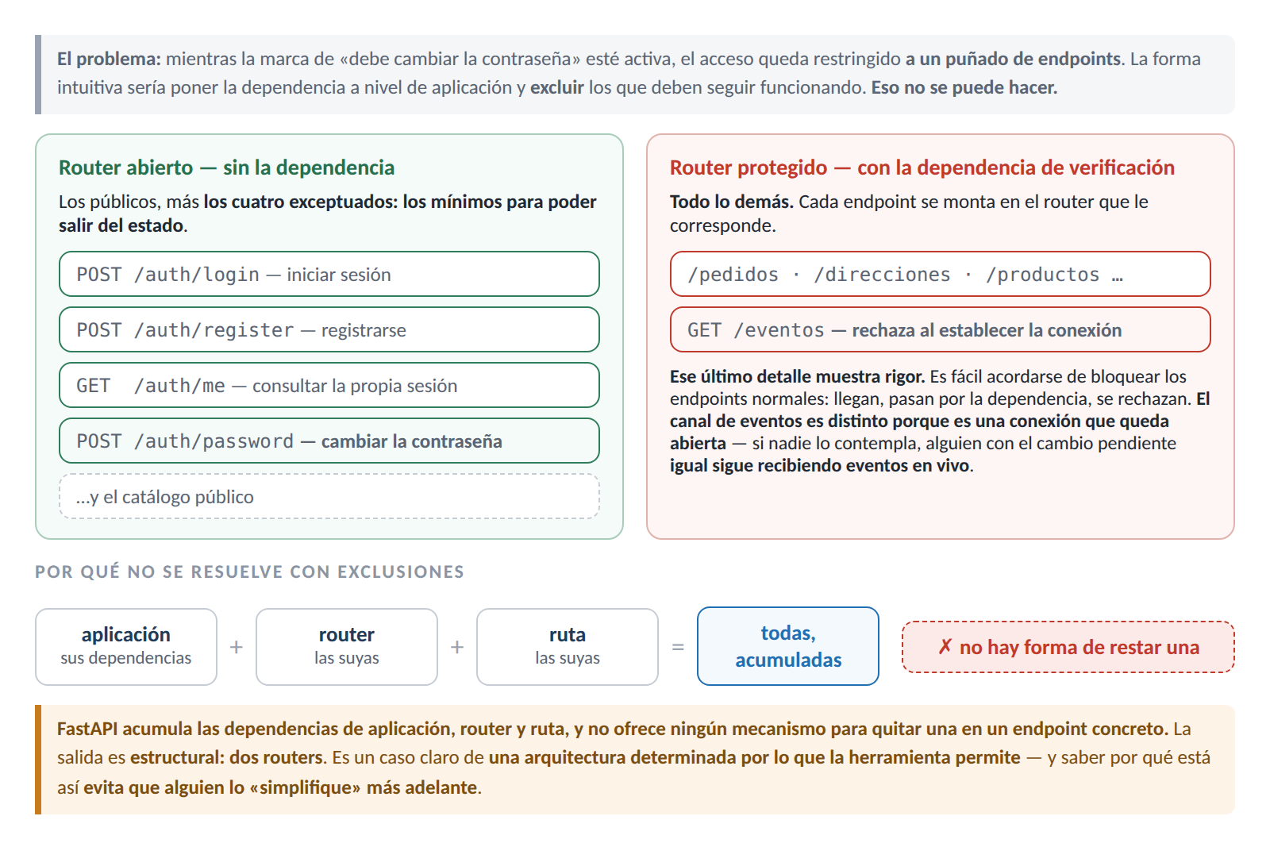
Figura 5.5 — Los dos routers, qué endpoint cae en cada uno, y por qué no se resuelve con exclusiones.
La salida del estado tiene una sutileza que conviene notar. Al confirmar la contraseña nueva, la marca se desactiva, se registra el momento del cambio, y el endpoint devuelve un token nuevo cuya marca de emisión es igual o posterior — de modo que, en palabras del TPI, «la sesión continúa». El usuario no tiene que volver a iniciar sesión.

El detalle del canal de eventos, que parece menor
Muestra cómo se piensa un bloqueo completo. Es fácil acordarse de bloquear los endpoints normales: llegan, pasan por la dependencia, se rechazan. El canal de eventos es distinto porque es una conexión que queda abierta — y si nadie lo contempla, alguien con el cambio de contraseña pendiente igual sigue recibiendo eventos en vivo.
No es un agujero grave —son sus propios pedidos—. Pero es una inconsistencia: el sistema dice «no podés hacer nada hasta que cambies la contraseña» y al mismo tiempo le está mandando datos.
Cuando armes un bloqueo de este tipo, la pregunta es: ¿qué caminos hacia mis datos no pasan por donde puse la verificación? Casi siempre hay uno que se escapa, y suele ser el que no se parece a los demás.

5.11 — Herramientas de diagnóstico

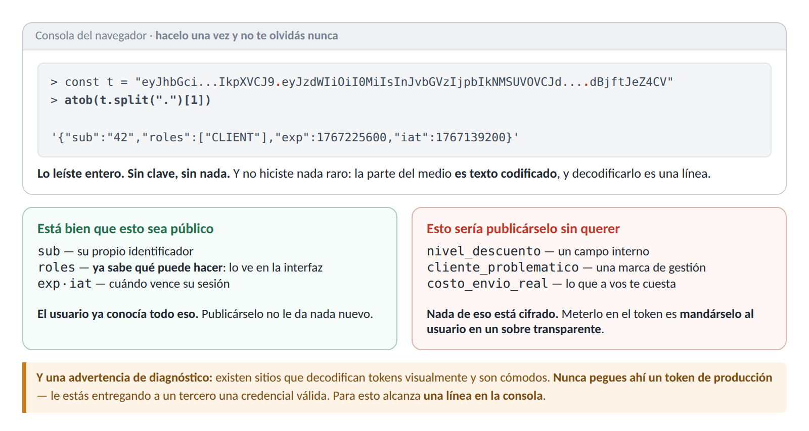
Figura 5.6 — Un token decodificado: qué está bien que sea público y qué no.
Herramienta | Qué verifica
Decodificar un token | La primera verificación, y se hace sin herramientas. Con la advertencia de la figura: nunca pegar un token de producción en un sitio de terceros
La documentación interactiva | Permite autenticarse y ejecutar endpoints protegidos. Es la forma más rápida de verificar que una dependencia de rol hace lo que debe: iniciar sesión con un usuario sin el rol requerido y comprobar que responde 403 y no 401
Los registros del servidor | Los intentos fallidos con su motivo. Y acá una regla de diagnóstico que es también de seguridad: el registro puede decir «contraseña incorrecta para el usuario X»; la respuesta al cliente no
Medir cuánto tarda una verificación | Si un login tarda del orden de trescientos milisegundos, el factor de costo está bien puesto. Si tarda cinco, alguien lo bajó
Contar hilos activos durante varios logins | Verifica el semáforo. Sin él, veinte logins simultáneos producen veinte hilos; con él, tantos como permisos haya declarados

EXPERIMENTO — cinco minutos, y hace visible por qué existe cada pieza
- Uno. Implementá la verificación sin sacar bcrypt a un hilo. Medí cuánto tarda un login. Anotá el número.
- Dos. Ahora, mientras hacés un login, pedí desde otra pestaña cualquier endpoint público — el catálogo, o el chequeo de salud.
No responde hasta que el login termina. Ni siquiera el chequeo de salud, que es lo que un orquestador usa para saber si tu servicio está vivo.
- Tres. Sacalo a un hilo con to_thread.run_sync. Repetí el paso 2: ahora el catálogo responde al instante.
- Cuatro, y es el que muestra el semáforo: lanzá veinte logins simultáneos y volvé a pedir el catálogo. Sin semáforo, veinte hilos compitiendo por los núcleos: el catálogo vuelve a ponerse lento. Con cuatro permisos, veinte logins se procesan de a cuatro y el resto del sistema sigue respondiendo normalmente.
Los tres pasos muestran tres cosas distintas: el hilo salva al bucle, el semáforo salva a los núcleos, y el límite de intentos —que ya está antes— salva de los dos al abuso deliberado.

5.12 — Seguridad y evolución
Cuatro consideraciones cierran el capítulo, y son las más importantes del módulo hasta acá.

La consideración | Por qué
Los mensajes de error no revelan si un usuario existe | Responder «ese correo no está registrado» ante uno y «contraseña incorrecta» ante otro le permite a un atacante enumerar cuentas sin adivinar ninguna contraseña. La respuesta al cliente debe ser la misma en los dos casos; en los registros del servidor, en cambio, conviene distinguirlos
El tiempo de respuesta también revela | Si un correo inexistente responde al instante y uno existente tarda trescientos milisegundos —porque calculó el hash—, la diferencia es medible y permite lo mismo que el mensaje. La defensa es verificar contra un hash ficticio cuando el usuario no existe, de modo que el tiempo sea equivalente
El token no se puede invalidar, y eso hay que decirlo | Un usuario que cierra sesión borra su token del navegador, y ese token sigue siendo válido hasta que expira. Si alguien lo capturó antes, el cierre de sesión no lo detiene. La mitigación es la de la sección 5.9: aunque el token siga siendo válido, la autorización se reevalúa contra la base en cada petición
La cadena es tan fuerte como su eslabón más débil — y el más débil suele estar afuera | Un sistema con bcrypt de costo 12, tokens firmados y roles con vigencia no sirve de nada si el reseteo de contraseña manda un enlace que no expira, o si la clave de firma está en el repositorio. Y eso último merece énfasis: la clave con la que se firman los tokens es el secreto más importante del sistema, porque quien la tenga puede fabricar un token válido para cualquier usuario con cualquier rol

Sobre la evolución, tres observaciones. La primera: el factor de costo se revisa con el tiempo. Lo que hoy son trescientos milisegundos, con el hardware de dentro de cinco años serán treinta, y el parámetro habrá que subirlo. Es un valor que caduca, y conviene tenerlo declarado como configuración y no fijo en el código.
La segunda: existen algoritmos posteriores a bcrypt —argon2 ganó una competencia internacional en 2015— diseñados para resistir mejor el hardware especializado. bcrypt sigue siendo aceptable, y la migración entre uno y otro es posible porque el hash guarda con qué algoritmo se generó.
Y la tercera: la industria se mueve hacia no tener contraseñas. Las llaves de acceso basadas en criptografía de clave pública eliminan el problema de raíz — no hay nada que hashear ni que robar de la base. Ese es probablemente el futuro, y entender por qué las contraseñas son difíciles es lo que permite valorarlo.

5.13 — Verificación: el checklist honesto

- Decodificar un token y leer su contenido sin la clave, explicando qué garantiza la firma y qué no. (5.3)
- Alterar un carácter del contenido y verificar que la firma deja de validar. (5.3)
- Medir cuánto tarda una verificación de contraseña y comprobar que es del orden de trescientos milisegundos. (5.4)
- Verificar sin sacar bcrypt a un hilo y comprobar que el chequeo de salud deja de responder mientras tanto. (5.6)
- Lanzar veinte inicios de sesión simultáneos con y sin semáforo, y documentar la diferencia. (5.6)
- Provocar un 401 y un 403 y explicar cuál corresponde a cada situación. (5.7)
- Revocar un rol a un usuario con sesión abierta y verificar que pierde permisos en la petición siguiente, con el mismo token. (5.9)
- Intentar que un administrador se revoque su propio rol y verificar el rechazo. (5.9)
- Activar la marca de cambio de contraseña y comprobar que los cuatro endpoints exceptuados siguen funcionando y el resto no. (5.10)

5.14 — Los doce errores frecuentes

El error | Por qué duele | Sección
Guardar contraseñas con un hash rápido | Una función de la familia SHA es demasiado veloz: un atacante con la base prueba miles de millones por segundo | 5.4
Llamar a bcrypt directamente desde una corrutina | Bloquea el bucle trescientos milisegundos por verificación. Viola EA-02 y EA-06 | 5.6
Sacar bcrypt a un hilo y no acotar la concurrencia | Cien logins simultáneos lanzan cien hilos con un cálculo caro cada uno | 5.6
Evaluar el límite de intentos después de verificar la contraseña | Le regala al atacante una amplificación: a él le cuesta una petición y al servidor un cálculo caro | 5.5
Poner datos sensibles en el contenido del token | No está cifrado: cualquiera con el token lo lee | 5.3
Autorizar según los roles que vienen en el token | El TPI es explícito: son informativos y nunca fuente de autorización. Un rol revocado seguiría otorgando permisos hasta que el token expire | 5.9
Modelar un actor técnico como un usuario del sistema | Una cuenta que existe y con la que nadie debería entrar termina usándose para otra cosa | 5.8
Borrar la fila al revocar un rol | Se pierde el historial de quién tuvo qué y hasta cuándo | 5.9
Resolver el rol del historial consultando la asignación actual | Revocar un rol reescribiría el pasado | 5.9
Crear el usuario y asignarle su rol en operaciones separadas | Si la segunda falla, queda un usuario que no puede comprar | 5.9
Distinguir en la respuesta entre usuario inexistente y contraseña incorrecta | Permite enumerar cuentas sin adivinar ninguna contraseña — y lo mismo vale para el tiempo de respuesta | 5.12
Poner la clave de firma en el repositorio | Quien la tenga puede fabricar un token válido para cualquier usuario con cualquier rol | 5.12

5.15 — Las actividades, y qué busca cada una

1. El token por dentro
Emitir un token, decodificar sus tres partes y documentar cada afirmación de su contenido. Alterar el contenido y verificar el rechazo. Explicar por qué la alteración se detecta sin que el servidor guarde nada.
Qué busca: la última parte. Que el servidor detecte la alteración sin recordar el token es exactamente lo que hace que el esquema escale.

2. El costo medido
Medir el tiempo de verificación con factores de costo 8, 10 y 12, y construir la tabla de la sección 5.4 con datos propios: cuánto tarda un login legítimo y cuánto tardaría probar mil millones de candidatas en cada caso.
Qué busca: que veas que cada incremento duplica, y que la cuenta del atacante crece igual de rápido. El número te va a sorprender.

3. Las tres capas de defensa
Implementar el flujo de login con las tres piezas —límite de intentos, hilo aparte y semáforo— y demostrar con mediciones qué protege cada una. Documentar qué pasa si se quita cada una por separado.
Qué busca: que ninguna sea reemplazable por otra. Sacá una y aparece un problema distinto — no el mismo más leve.

4. La autorización que no está en el token
Implementar la verificación de roles consultando la base. Iniciar sesión, revocar el rol desde otra sesión, y demostrar que el mismo token pierde permisos en la petición siguiente. Explicar por qué eso no sería posible si la autorización leyera el token.
Qué busca: ver el token seguir siendo válido mientras deja de servir para algo. Ahí se entiende la diferencia entre autenticar y autorizar.

5. Los dos routers
Implementar el cambio obligatorio de contraseña con la estructura que el TPI declara. Intentar resolverlo con exclusiones y documentar por qué no se puede. Verificar que los cuatro exceptuados funcionan.
Qué busca: que choques contra el límite de la herramienta antes de leer la solución. Es la única forma de que la estructura de dos routers deje de parecer arbitraria.

6. Exploración: la enumeración de cuentas
Implementar un login que responda mensajes distintos según si el usuario existe, y medir además los tiempos de respuesta en los dos casos. Documentar cómo se podría enumerar cuentas con cada una de las dos vías. Corregir ambas y verificar que las respuestas son indistinguibles en contenido y en tiempo.
Qué busca: la segunda vía. Casi todo el mundo arregla el mensaje y deja el tiempo — que revela exactamente lo mismo.

7. Exploración: los dos lados del mismo token
Junto con alguien del turno de frontend, seguir un token completo: dónde se emite, cómo viaja, dónde se guarda, qué decide de cada lado. Documentar qué decisión toma el frontend con los roles del token y qué decisión toma el backend, y relacionarlo con RN-F04 y sus tres garantes.
Qué busca: que descubran juntos que los dos leen el mismo campo y sólo uno de los dos decide algo que importa.

5.16 — Síntesis: las doce frases

- Autenticación y autorización son dos cosas: quién sos y qué podés hacer. Del lado del cliente se ven como la diferencia entre un 401 y un 403.
- Los tres esquemas históricos resignaron cosas distintas: la contraseña en cada petición la expone; la sesión en servidor puede cerrarse y no escala; el token escala y no se puede invalidar. No hay una opción que tenga las dos.
- El contenido de un token no está cifrado: está codificado. La firma garantiza integridad y autenticidad, no confidencialidad. Nada que no pueda ser público va ahí.
- El hash de contraseña es lento a propósito, y eso no es un defecto: es la característica. Una función rápida permite probar miles de millones de candidatas por segundo.
- Trescientos milisegundos de procesador dentro de una corrutina detienen el proceso entero. Tres logins por segundo saturan el servidor si bcrypt no sale a un hilo.
- El hilo salva al bucle; el semáforo salva a los núcleos; el límite de intentos —evaluado antes que todo— salva del abuso deliberado. Ninguno reemplaza a otro.
- Las validaciones baratas van antes que las caras. Invertir ese orden regala una amplificación: al atacante le cuesta una petición y al servidor un cálculo de trescientos milisegundos.
- Los roles otorgan capacidades sobre lo ajeno, no sobre lo propio: nadie necesita un rol para ver su propio pedido, y el administrador compra como cualquiera.
- SISTEMA es un dato, no una identidad. Un usuario que existe y con el que nadie debería entrar termina usándose para otra cosa.
- Los roles del token son informativos y nunca fuente de autorización. La autorización consulta la base en cada petición, y esa es la respuesta del TPI al problema de no poder invalidar un token.
- El historial guarda el rol como instantánea: si lo resolviera consultando la asignación actual, revocar un rol reescribiría el pasado. Es la distinción de la clase 4 entre lo que describe y lo que registra.
- Las dependencias del marco de trabajo se suman y no se restan, y de esa limitación sale la estructura de dos routers. Saber por qué está así evita que alguien la «simplifique».

5.17 — Qué leer, y en qué orden

Si leés una sola cosa
La OWASP Password Storage Cheat Sheet — es la referencia práctica actualizada, con los parámetros recomendados para cada algoritmo y el criterio para elegir entre ellos. Su sección sobre argon2 explica qué mejora respecto de bcrypt.

Si leés tres
- La OWASP Authentication Cheat Sheet: cubre en detalle los cuatro problemas de la sección 5.12, incluida la enumeración por tiempos de respuesta.
- Provos y Mazières, A Future-Adaptable Password Scheme (USENIX, 1999): el artículo original de bcrypt. Explica por qué la adaptabilidad del costo era el punto central del diseño, y sigue siendo la mejor fuente sobre la idea.
- Ferguson, Schneier y Kohno, Cryptography Engineering (Wiley, 2010): explica qué garantiza una firma y qué no con el rigor que la sección 5.3 resume en dos líneas. Su capítulo sobre gestión de claves es pertinente a la advertencia final sobre el secreto de firma.

Las fuentes normativas
- RFC 7617 — la autenticación básica. Conviene leerla aunque sea para confirmar que la codificación que usa no es cifrado.
- RFC 7519 (JSON Web Token, 2015) — define las afirmaciones registradas de la sección 5.3. Se apoya en la 7515 para la firma y en la 7518 para los algoritmos; la RFC 8725 recopila las buenas prácticas, y sus advertencias sobre la elección del algoritmo merecen lectura.
- RFC 9110 — los códigos de estado y la semántica de 401 y 403, y el encabezado de reintento que la sección 5.5 menciona.
- Bishop, Computer Security: Art and Science (2.ª ed., 2018): trata los modelos de control de acceso basado en roles con la formalidad que este capítulo aplica de manera intuitiva.

Del TPI
Este capítulo se apoya en la sección 5 completa —sus cinco subsecciones— y toca además la 4.4 por el límite de intentos que la sección 5.5 menciona, y la 3.5 por la matriz de transiciones donde aparece el actor de la sección 5.8.

Cierre: las seis cosas que hay que recordar

LAS SEIS
1. El token está codificado, no cifrado. Si no lo pondrías en una respuesta visible para ese usuario, no va en el token.
2. El hash lento es la característica, no el defecto. Si la función base es rápida, todo lo que le agregues alrededor sigue siendo rápido.
3. 300 ms de procesador en una corrutina detienen el proceso entero. Y en tu máquina, probando solo, eso no se nota nunca.
4. Las validaciones baratas van antes que las caras. Si le cuesta menos a él que a vos, tenés un problema aunque el sistema «funcione».
5. SISTEMA es un dato, no una identidad. Antes de crear una entidad técnica, preguntate si necesitás una identidad o un dato — casi siempre es un dato.
6. El token dice quién sos; la base dice qué podés. Por eso un rol revocado deja de servir en la petición siguiente, con el mismo token en la mano.

Y una séptima, que es la que ata este capítulo con el de enfrente: el cliente no protege nada. Las guardas de ruta del frontend son para que el usuario no vea botones que no puede usar. Lo único que protege es lo que construiste acá — y por eso los garantes de RN-F04 son tres pruebas que le pegan al backend salteándose la interfaz por completo.

